自定义音频类型决策树

[在开发WDM音频驱动程序的路线图](https://docs.microsoft.com/en-us/windows-hardware/drivers/audio/roadmap-for-developing-wdm-audio-drivers)的第3步中使用此决策树。该树可帮助您确定要学习的音频驱动程序的类型。系统提供的端口类驱动程序（PortCls）提供了一组实现大多数基本功能的端口驱动程序。这些端口驱动程序简化了驱动程序开发人员的开发过程。高清晰度（HD）音频和AC97驱动程序通常基于PortCls类驱动程序，而USB和1394驱动程序通常基于AVStream类。

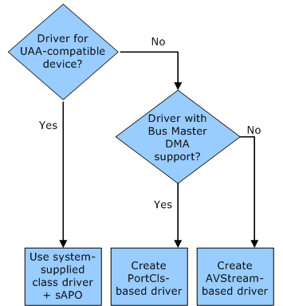

如果您的音频设备基于通用音频体系结构（[UAA](https://docs.microsoft.com/en-us/windows-hardware/drivers/audio/universal-audio-architecture)）标准，则它与UAA兼容。兼容UAA的音频设备可以使用系统提供的UAA类驱动程序，并且不需要自定义驱动程序，但是您可以提供自己的[Windows音频处理对象](https://docs.microsoft.com/en-us/windows-hardware/drivers/audio/windows-audio-processing-objects)。

如果您的音频设备不兼容UAA或不兼容UAA，但您想实现自定义功能，则必须决定是否要开发具有[Bus Master DMA](https://docs.microsoft.com/en-us/windows-hardware/drivers/kernel/using-bus-master-dma)支持的驱动程序。例如，如果要提供Bus Master DMA支持，则必须开发基于PortCls的音频驱动程序。

有关如何开发自定义音频驱动程序以及如何选择端口驱动程序的信息，请参见以下主题：

* [自定义音频驱动程序](https://docs.microsoft.com/en-us/windows-hardware/drivers/audio/custom-audio-drivers) 概述了PortCls和AVStream音频驱动程序，并讨论每种类型的优缺点。
* [AVStream概述](https://docs.microsoft.com/windows-hardware/drivers/stream/avstream-overview) 提供了基于AVStream的驱动程序的体系结构概述，并重点介绍了最适合采用这种驱动程序是的情况。

您还必须决定音频驱动程序将使用的数据格式及其支持的格式范围。有关数据格式和范围的更多信息，请参见[音频数据格式和数据范围](https://docs.microsoft.com/en-us/windows-hardware/drivers/audio/audio-data-formats-and-data-ranges)。

要完成音频驱动程序开发的步骤，请参阅开发WDM音频驱动程序的路线图。